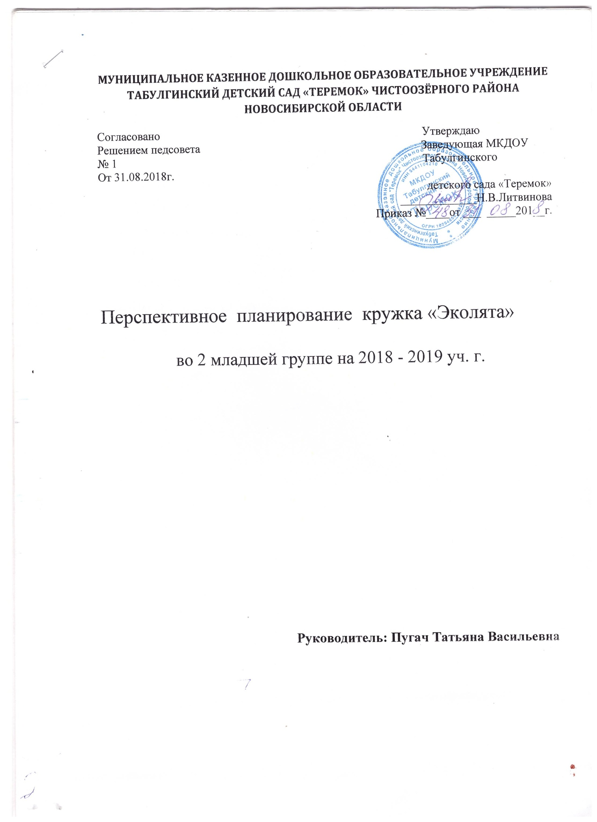

Муниципальное казённое дошкольное образовательное учреждение детский сад «Теремок»

План работы кружка по экологии «Эколята»

для детей 2 младшей группы (3-4 года)

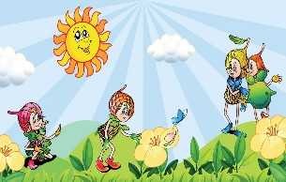

Воспитатель: Пугач Т. В.

**ПЕРСПЕКТИВНЫЙ ПЛАН КРУЖКА**

**«Эколята»**

**для II младшей группы**

**Пояснительная записка**

Данный перспективный план разработан для детей второй младшей группы. При разработке учтены возрастные особенности детей, уровень подготовки и индивидуальные особенности воспитанников

Человек и природа… Философы, поэты, художники всех времен и народов отдали дань этой вечной и актуальной теме. Но, пожалуй, никогда она не стояла так остро, как в наши дни, когда угроза экологического кризиса нависла над человечеством. Наиболее благоприятным периодом в жизни человека для формирования экологического сознания является дошкольный возраст. Маленький ребенок познает мир с открытой душой и сердцем. И то, как он будет относиться к этому миру, будет ли расточительным хозяином, понимающим природу, во многом зависит от взрослых, направляющих его воспитание Основное содержание экологического воспитания дошкольников – это формирование осознанно-правильного отношения к природным явлениям и объектам...

Предлагаемая технология экологического воспитания детей младшего дошкольного возраста построена на использовании персонажей широко известных русских народных сказок, которые знакомы малышам и которые они с удовольствием вновь и вновь слушают и обыгрывают. Использование сказочных героев вовсе не означает, что дети получают «сказочно-игрушечные» представления о природе, домашних и диких животных. Как раз наоборот: задача сказочных героев – вызвать положительные эмоции и интерес к природным явлениям, помочь формированию реалистических представлений о них. Поэтому воспитатель сам должен четко различать, где сказка, а где правда, и правильно отражать это в речи – не злоупотреблять уменьшительно-ласкательными формами, когда речь идет о природе.

Важное место в технологии занимает игра – несложная сюжетная или подвижная, с имитацией движений животных, со звукоподражанием им. Кроме сказок нами используются другие произведения фольклора, стихи, сюжеты которых обыгрываются с детьми.

Немаловажную роль в экологическом воспитании играет кружковая работа.

Основным приоритетным направлением кружковой работы второй младшей группы является формирование основ экологической культуры и мировоззрения через расширение представлений о:

* предметах и явлениях природы,
* растительном и животном мире,
* правилах поведения в природе,
* существующих в ней взаимосвязях,
* бережном отношении ко всему живому.

**Цель:** Формирование у детей осознанного понимания взаимосвязей всего живого и неживого в природе.

**Задачи:**

* формировать у детей умения и навыки по уходу за растениями и животными, расширять и обогащать знания детей об их внешнем виде, повадках и среде обитания;
* воспитывать чувственно-эмоциональные реакции детей на окружающую среду;
* воспитывать у детей заботливое отношение к природе через общения с окружающей средой;
* развивать средствами природы эстетические и патриотические чувства;
* создавать условия для развития творческих способностей каждого ребенка.

**Возрастные особенности детей 3-4 лет:**

Главным обстоятельством, обеспечивающим успех кружковой работы, является понимание воспитателем психофизиологических особенностей детей этого возраста.

Малыши 3-4 лет доверчивы и непосредственны, легко включаются в совместную со взрослым практическую деятельность, с удовольствием манипулируют различными предметами. Они эмоционально реагируют на добрый, неторопливый тон воспитателя, охотно повторяют за ним слова и действия. Их непроизвольное и непродолжительное внимание легко сосредоточить любой новизной: неожиданным действием, новым предметом или игрушкой. Следует помнить, что в этом возрасте дети не могут долго заниматься одним делом, сосредотачиваться на чем-то одном в течение продолжительного времени – им необходимы постоянная смена событий, частая смена впечатлений. Взрослый должен понимать, что слова – это абстракция и за ними обязательно должны стоять зрительный образ предмета и действия с ними – только в этом случае маленькие дети начинают реагировать на речь воспитателя. Итак, успех экологического воспитания малышей могут обеспечить следующие способы взаимодействия взрослого с ними:

* мягкое, доброжелательное общение, понимание состояния малышей, их переживаний, вызванных прежде всего отрывом от семьи;
* медленная выразительная речь, многократные повторения одного и того же;
* подкрепление слова образом предмета, действием, его изображающим;
* частое переключение внимания детей с одного предмета на другой, с одного вида деятельности на другой
* использование приемов, вызывающих положительные эмоции малышей;
* осознанное создание воспитателем в своем поведении (действиях и словах) образца для подражания;
* частые похвалы в адрес малышей (доброжелательная словесная оценка и поглаживание по голове).

**Возраст детей:** 3-4 года

**Сроки реализации** – 1 год

**Режим работы кружка**: занятия проводятся во второй половине дня, один раз в неделю, по 15 минут.

**Продолжительность образовательного процесса** составляет – 36 часов

**Формы проведения:**

- игра – путешествие;

- занятия в игровой форме;

-экскурсии в природу;

- досуги;

- экспериментальная деятельность;

**Ожидаемые результаты**

**знать**

* Правила поведения в природе.
* Растения и их характерные признаки.
* Основные признаки диких и домашних животных.
* Виды птиц своей местности.

**иметь представление**

* О перелётных птицах.
* О зависимости изменений в живой природе от изменений в неживой природе.
* Об охране природы.
* О наиболее характерных признаках разных времён года и явлениях природы.
* О значении природы в жизни человека, бережному отношению к окружающему миру и последствиях экологически неграмотного поведения в природе.

**уметь**

* Выполнять правила поведения на природе.
* Обеспечивать уход за растениями уголка природы..Обеспечивать уход за растениями цветников
* Оказывать помощь окружающей природе (подкормка птиц зимой на участке, уборка мусора, изготовление природных знаков).
* Изготовление поделок и панно из собранного природного материала..

|  |  |  |  |
| --- | --- | --- | --- |
| **Дата** | **тема** | **задачи** | **содержание** |
| **Сентябрь**  1 неделя | «Цветы на участке осенью» | Закрепить знания детей о осенних садовых цветах: отличие по внешнему виду. Уточнить представления детей о садовых работах осенью. Активизировать словарь | Загадывание загадок, игра «Угадай по описанию», экспериментирование: «Растениям легче дышится, если почву полить и порыхлить» Сбор и засушивание осенних листьев «Осенняя палитра |
| 2 неделя | «Осень-припасиха» | Закрепить знания детей об овощах и фруктах. Уточнить знания детей об уходе за овощами. Воспитывать трудолюбие. | Чтение стихов «Здравствуй, осень!» Е.Благинина, беседа «Что растет на грядке?» Заучивание пальчиковой игры  «Мы капусту рубим..» Дид. игра «Узнай на вкус» |
| 3неделя. | Что нас лечит от простуды | Уточнить знания детей лекарственных травах, пользе лука и чеснока. Развить познавательную активность. | Рассматривание лекарственных растений, загадывание загадок, наблюдение. |
| 4неделя | «Доброе, хорошее солнце» | Уточнить знания детей о солнце осенью. Формировать умения определять погоду по приметам. | Экспериментирование: «Ладошки» Наст. Игра «Круглый год» |
| **Октябрь**  1 неделя | «Расскажи Хрюшке о комнатных растениях» | Уточнить представления детей о растениях в группе, о необходимых для них условиях жизни. Познакомить с новыми растениями. Научить узнавать и называть части растения (корень, стебель, лист, цветок | Игра «Найди растение»,  физкультминутка «цветы», дидактическая игра «За каким растением спрятался Хрюша?»; экспериментирование: «Что нужно растениям для роста». |
| 2 неделя | «Осеннее дерево» | Формировать умения детей наблюдать явления природы, анализировать и делать выводы о некоторых взаимосвязях и закономерностях. | Нетрадиционная техника рисования: кляксография. Дид. игра «.Найди листок какой покажу» |
| 3неделя | «Домашние животные» | Формировать у детей обобщенные представления о домашних животных: как за ними надо ухаживать, какую пользу приносят, какие условия нужны для жизни. | Беседа, дид. игра «Кто что любит», настольная игра «Зверята» |
| 4неделя | «Дождик, дождик. | Развивать способности детей наблюдать сезонные явления и их изменения. Формировать умения выделять характерные признаки осеннего и летнего дождя. | пальчиковая игра «Дождик» |
| **Ноябрь**  1 неделя | «Воробьишка» | Знакомить детей с зимующими птицами: воробьи. (Уточнить с детьми, как изменения в природе повлияли на жизнь воробья). Развивать интерес к наблюдениям за птицами. | Подвижная игра «Кто в домике живет?» Пальчиковая гимнастика «Грачи»; Речевая игра «Кто же это?» |
| 2 неделя | «Синичкин праздник – 12 ноября» | Формировать у детей желание по-доброму относиться к живой природе. Учить организовывать самостоятельно подкормку птиц регулярно. | Беседа «Угадай, какая птица», наблюдение, использование художественного слова, подв. игра «Лиса и птицы» |
| 3 неделя | «Дикие звери зимой» | Продолжать формировать знания о лесных обитателях. Развивать у детей представления о последовательности событий в жизни лесных зверей. | Чтение стихотворений, подв. игра «Зайцы и волк», беседа, «Найди маму»-дид. игра. |
| 4 неделя. | «Снежинка» | Развивать способности наблюдать сезонные явления и их изменения, внимания и памяти, видеть красоту природы. | Наблюдение, беседа, чтение познавательных рассказов, экспериментирование: «Знакомство со свойствами снега» |
| **Декабрь**  1 неделя | Ёлочка-зелёная иголочка | Знакомить детей с понятием, что в шишках находятся семена хвойных деревьев. Формировать умение детей различать еловую и сосновую шишку.  а. | Наблюдение, беседа, игра  «Найди по описанию», «Укрась ёлочку» |
| 2 неделя | «Плыли по небу тучки» | Расширять представления детей о явлениях неживой природы: рассказать детям, какие бываю облака. Развитие наблюдательности. | Беседа «Какие бывают облака», наблюдение, использование художественного слова; экспериментирование: «Ветер дует, лодочка плывёт» |
| 3 неделя | «Снежный хоровод» | Продолжать учить детей наблюдать явления природы: снегопад и видеть красоту окружающего мира. | Наблюдение, рассматривание картины «Зима», рисование «Снежинки» |
| 4 неделя | «Зимняя красавица - ель» | Приобщить к желанию наслаждаться запахом хвойного дерева. Способствовать развитию умения называть характерные особенности строения ели, | Игровой сюрпризный момент, составление рассказа-описания о ели с опорой на план**,**игра - имитация «Собери шишки» |
| **Январь**  1неделя | «Наблюдение за снегом и льдом» | Формировать реалистическое понимание неживой при роды; закреплять знания о том, что вода может быть в твердом состоянии (снег, лед). | Экспериментирование «Вода может литься и брызгать», использование художественного слова. Чтение  рассказа Николаевой «Путешествие капельки» |
| 2 неделя | «Жизнь птиц зимой» | Учить детей рассматривать птиц, различать их по размеру, окраске оперения, издаваемым звукам. Познакомить с их названиями. | Беседа, игра «Накорми птицу», дид. игра «Улетают – не улетают», прослушивание голосов птиц |
| 3 неделя | «Мороз – удивительный художник» | Вызывать у детей интерес к зимним явлениям природы. Развивать зрительную наблюдательность, способность замечать необычное в окружающем мире и желание отразить увиденное в своем творчестве. Развивать воображение и творчество. | Загадывание загадок, наблюдения на прогулке, использование художественного слова, практическая работа |
| Февраль  1 неделя | «Выращиваем лук на окошке» | Вызывать интерес к выращиванию огорода на окошке, желание наблюдать за изменениями в луковицах. Учить создавать ситуацию опыта | Беседа с элементами труда, экспериментирование |
| 2 неделя | «Дикие животные в лесу зимой» | Способствовать: обогащению и углублению знаний детей о диких зверях в зимний период, развитию умения устанавливать связи между зимними условиями и особенностями поведения зверей. | Беседа о белке, еже, зайце, лисе, медведе,игра «Мы маленькие зайчики», игра «Чья тень» |
| 3 неделя | «Лаборатория добрых дел» | Формировать понятие о доброте, привычку совершать добрые поступки; воспитывать интерес к экспериментальной деятельности; анализировать явления, делать выводы; развивать познавательный интерес, логическое мышление, речь детей; вызвать чувство радости у детей | Опыты с водой, воздухом, игры с мыльными пузырями беседы о добре и зле. |
| 4 неделя | «Наблюдение за сезонными изменениями» | формировать представления об изменениях в природе;  учить различать характерные приметы конца зимы (первая капель); закреплять умение воспринимать поэтическое описание зимы. | Использование художественного слова; Подвижные игры: «Хитрая лиса», «Круглый год» - настольная игра |
| **Март**  1 неделя | «К нам весна шагает быстрыми шагами» | Продолжать учить запоминать названия весенних месяцев; дать представления об изменениях, происходящих ранней весной в природе. Развивать навыки элементарной исследовательской деятельности, логическое мышление. | Чтение стихотворения “Март”,**«**Весна идёт», д/и «Найди настроение, покажи настроение», экспериментирование: «Взаимодействие воды и снега» |
| 2 неделя | «Наши четвероногие друзья – собака» | Формировать у детей представления о том, что собака умное домашнее животное, предана человеку, её можно дрессировать и использовать на разных полезных службах. | Наблюдение, подвижные игры    «Семья»-настольная игра, сравнение кошки и собаки |
| 3 неделя | «Забота о здоровье» | Способствовать воспитанию у детей бережного отношения к своему здоровью; формировать представления о том, что в весеннее время особенно полезны витаминная пища (зеленый лук и др.) и солнце; | Игра «Порадуйся солнышку», «Что полезно для здоровья, что вредно», беседа о витаминной пище. |
| 4 неделя | «Первые цветы в природе» | Побуждать детей радоваться первым весенним цветам, продолжать знакомить их с названиями, с особенностями строения. | Сравнительный рассказ о мать-и-мачехе и одуванчике, загадки, чтение стихов, «Собери цветок из частей» |
| **Апрель**  1 неделя | «Божья коровка» | Учить детей внимательно относиться к окружающему миру. Воспитывать интерес к природным явлениям, уточнить представления о внешних особенностях жучка. | Наблюдение за божьей коровкой, аппликация. |
| 2 неделя | «Жучки» | Расширить знания об охране природы. Воспитывать у детей интерес  ко всему живому и бережное отношение к природе. | Загадывание загадок, «Угадай, что за насекомое», лепка «зелёная гусеница» |
| 3 неделя | «Пернатые гости» | Способствовать обобщению представлений о птицах в весенний период: изменение их поведения – греются на солнце, на деревьях, чирикают, гнездуются, выводят птенцов и др.; воспитывать любознательность, желание заботиться о птицах. | Беседа, изготовление скворечников, наблюдение за птицами на участке детского сада, рассматривание иллюстраций (разные виды гнезд, появление птенцов и т. д.),»Узнай по голосу какая птичка»-игра. Аппликация «Птицы на кормушке» |
| 4 неделя | «Волшебница весна» | Закрепить представления детей о весне, о характерных особенностях данного времени года. Обратить внимание детей на первые признаки весны**.**Развивать у детей интерес к живой природе, эмоциональную отзывчивость. | Беседа, художественное слово, аппликация из ткани «Полянка цветов» |
| **Май**  1 неделя | «Солнышко на травке» | Уточнить знания детьми цветка, умение найти его по листьям, форме соцветия, формировать у детей интерес к работе с краской. Продолжать вызывать у детей интерес к живым цветам. | Чтение стихов, продуктивная деятельность-ромашка экспериментирование «Тепло – холодно». |
| 2 неделя | «Что такое облака, дождь, гроза?» | Дать понятие об испарении воды, образовании облаков, электрических разрядах в доступной форме. Познакомить детей с правилами поведения во время грозы. | Наблюдение, рассматривание иллюстраций, чтение. |
| 3 неделя | «Песочные фантазии» | Расширять кругозор детей: Закрепить знания о свойствах песка. Развивать образное и логическое мышление. Развивать тактильную чувствительность и мелкую моторику рук. Обогащать эмоциональную сферу детей | Пальчиковая гимнастика , игры с песком, экспериментирование: «Почему песок сыплется». |
| 4 неделя | Экологическая тропа | Развивать умение наблюдать, | Экскурсия, рассматривание обитателей тропы, чтение стихотворения «Берегите природу».подв. игра»Раз, два, три к дереву беги» |